EXMO. SR. PRESIDENTE DA CÂMARA MUNICIPAL DE SUMARÉ

Indico ao Exmo. Sr. Prefeito Municipal, a ele solicitando e esse junto ao departamento competente, para que seja feita, com a máxima urgência, **a CONSTRUÇÃO DE PRAÇA COM CAMPO DE AREIA e a INSTALAÇÃO DE ACADEMIA AO AR LIVRE em área situada na Rua Moisés de Oliveira, ao lado do nº 268, do Jardim Amélia,** de modo a instituir área de lazer acessível a todos.

Frisa-se que a presente solicitação é relevante, considerando que a área mencionada, que dá para o fundo da Rua Francisco de Paula, ao lado do nº 126, do Jardim Viel, pertence à municipalidade, e está sendo utilizada indevidamente para descarte irregular de entulhos e todo tipo de resíduos, causando diversos transtornos aos moradores das imediações.

Sala de Sessões, 09 de junho de 2021.

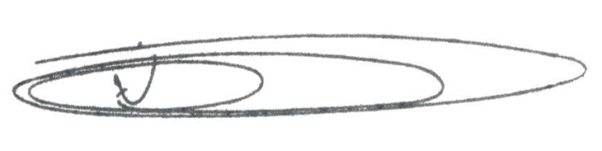

**NEI DO GÁS**

VEREADOR

*(Cidadania)*